 |  | 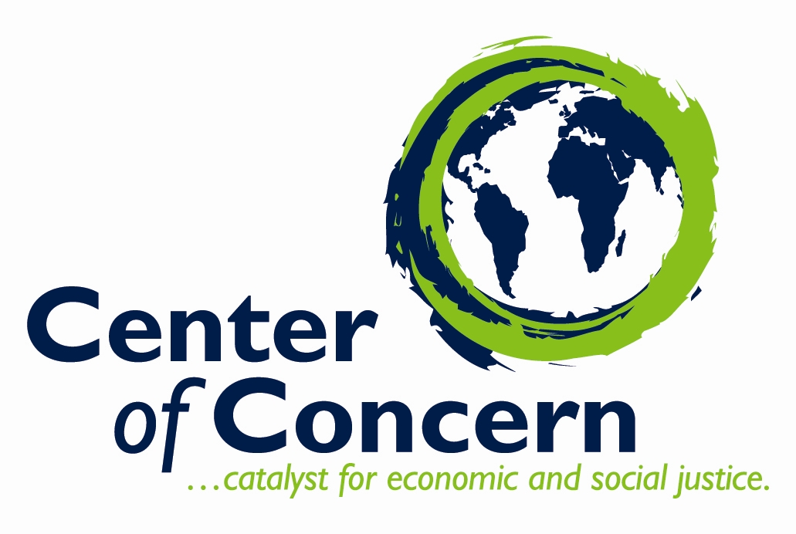 | 

Le temps est venu que le G20 rende des comptes

Recommandations de la CIDSE au Sommet du G20
Los Cabos (Mexique), 18-19 juin 2012

Le Groupe des 20 (G20) s’est donné pour mandat de coordonner la formulation d’une réponse mondiale indispensable pour s’attaquer à certains des problèmes les plus pressants auxquels est confrontée l’économie mondiale. Cependant, il est difficile d’évaluer les avancées réalisées par les pays du G20 en ce qui concerne la réalisation des objectifs communs qui sont apparus et, partant, l’utilité de ce forum.
Il est grand temps que le G20 fasse état de ses avancées par rapport aux objectifs qu’il s'est fixés et qu’il apporte de nouvelles améliorations à ses modalités de fonctionnement afin de devenir une instance adaptée, davantage susceptible d’atteindre ses objectifs ambitieux, mais néanmoins importants.
Le présent document attire l’attention sur la nécessité d’accomplir des progrès supplémentaires par rapport aux objectifs que s’est fixés le G20 dans des domaines critiques ; de plus, il formule des recommandations pour des mesures spécifiques et souligne la nécessité de disposer de meilleurs outils et processus permettant au G20 d’augmenter sa transparence, sa responsabilité et, en fin de compte, son efficacité.

Redresser la finance mondiale

« Des défaillances graves du secteur financier et de la régulation et de la supervision financières ont été les causes fondamentales de la crise. La confiance ne sera pas rétablie tant que nous n’aurons pas redonné sa crédibilité à notre système financier. Nous prendrons des mesures pour créer un cadre de supervision et de régulation plus solide et plus cohérent au niveau mondial pour le secteur financier de demain, qui soutiendra une croissance mondiale durable et servira les besoins des entreprises et des citoyens. »
Sommet de Londres, Déclaration des dirigeants (2009)

La crise économique la plus dévastatrice qu’ait connue le monde depuis des décennies – qui génère un chômage de masse, des dettes publiques et un revers de la réduction de la pauvreté – est le fait de problèmes sous-jacents propres au système financier et à ses modalités de gestion. Le G20 est devenu un sommet réunissant les chefs d’États et de gouvernements, abordant des problèmes tels que la déficience de la règlementation du secteur financier, la croissance de la taille, de la complexité et de la prise de risques des entreprises, notamment dans le secteur bancaire parallèle, les échecs des agences en charge de la supervision, l’absence de meilleurs moyens permettant d’aborder la question de la dette souveraine et le manque de coordination des politiques monétaires, qui ont généré des déséquilibres mondiaux non durables.
Le G20 n’est pas parvenu, en grande partie, à instituer des mesures adéquates visant à réguler la finance, décourager la spéculation, éviter de nouvelles crises et réorienter le secteur financier afin qu’il octroie des crédits en faveur des activités productives et utiles d’un point de vue social. Les banques d’investissement, telles que JP Morgan, continuent de faire état de pertes massives suite à leurs « paris » ; les gouvernements, quant à eux, pourraient bien être amenés, une fois encore, à devoir renflouer des banques espagnoles. De nouvelles mesures seront nécessaires pour se départir de cette crise qui n’en finit pas (voir Encadré n°1).

Encadré n°1 : réguler la finance pour le développement

La mise en place d’un secteur financier qui ne génère pas de crise, ne prend pas part à une spéculation excessive et soutient l’économie réelle dans ses activités productives et utiles d’un point de vue social suppose des réformes allant au-delà des mesures que prend actuellement le G20. Afin d’instaurer un climat propice au développement, de nouvelles actions doivent être engagées, qui incluent :
- Un cadre de coopération pour la supervision du système bancaire international visant à remplacer les incitations actuelles en faveur de la gestion des risques, qui reposent sur le marché. Le récent incident rencontré par JP Morgan a démontré les limites que suppose la prise en charge, par les modèles internes des banques, de la pondération des risques des actifs.
- Des plans pratiques et efficaces pour traiter avec les institutions financières internationales systémiques. En Europe, la quantité de fonds publics utilisés pour renflouer les banques a déjà atteint 32 points de pourcentage du PIB européen. Les surcharges en capital appliquées aux institutions financières systémiques, annoncées par le Comité de Bâle et visant à compenser les risques représentés par ces dernières, sont trop faibles pour réduire la prise de risques et sont imposées à un nombre d’établissements trop restreint. Dans les propositions qu’il a formulées pour renforcer la capacité des autorités à résoudre les défaillances des institutions financières d’importance systémique, le Conseil de stabilité financière a choisi d’ignorer les recommandations visant à réduire la taille et la complexité de ces dernières.
- La publication de la liste tant attendue de juridictions ne respectant pas les normes règlementaires et l’imposition de sanctions aux territoires ne s’alignant pas sur la règlementation prudentielle internationale.
- La proposition d’alternatives au modèle de « l’émetteur-payeur », qui suppose des conflits d’intérêts compromettant la qualité du service proposé par les agences de notation. Dans la pratique, l’adoption de mesures règlementaires visant à retirer de la législation les dispositions juridiques incitant à recourir aux agences de notation ne réduira pas cette dépendance.
- L’adoption de mesures politiques mettant un terme aux conflits d’intérêts que connaissent les sociétés qui, parallèlement à leurs services comptables, offrent également des services de conseil et expliquent à leurs clients comment éviter l’impôt.
- La régulation des marchés de produits de base afin de prévenir les risques systémiques et de manipulation, au travers notamment d’exigences significatives en matière de marges et de limites de position pour les traders ; la réintroduction de règles distinguant les opérateurs de marché des traders commerciaux. La participation d’institutions garanties par l’État à des instruments dérivés sur produits de base devrait elle aussi être strictement règlementée, sinon totalement interdite, et être obligatoirement soumise à des niveaux de marges et de réserve de capitaux plus élevés. Les transactions de gré à gré devraient être réalisées en bourse ; de plus, aussi bien un plafonnement des positions spéculatives cumulées (nombre total et valeur des contrats pour un produit de base donné) que des niveaux de marge plus élevés devraient être établis et appliqués de manière égale à tous les investisseurs.
- À l’image de l’UE, l’interdiction de la vente à nu des contrats d'échange sur risque de crédit se rapportant à des obligations souveraines, afin de combattre la spéculation sur la dette souveraine.
Il reste urgent de réformer le système monétaire international. Bien qu’elles constituaient une priorité de la Présidence française du G20, les actions découlant du processus émergent ne se sont pas du tout montrées à la hauteur de la tâche. Au contraire, le G20 a choisi de donner la priorité à un débat sur la réforme de la surveillance et des prêts octroyés par les structures anachroniques du FMI, et à un Filet de sécurité financier mondial, qui pourrait bien ouvrir la voie à des volumes de prêts irresponsables encore plus élevés en temps de crise. Les mécanismes de coordination monétaire régionaux, au lieu d’être encouragés, se voient contraints à intégrer des régimes uniformisés, dans le cadre des programmes du FMI. Les discussions relatives à un « cadre de gestion des flux de capitaux » n’ont pas affaibli le droit des pays à appliquer des restrictions sur les comptes de capital, mais mentionnent la libéralisation du compte de capital comme un objectif souhaité à long terme. Les réformes tendant vers un système garant de la stabilité, du commerce et d’un mécanisme ajustant les déséquilibres mondiaux sans provoquer de récession, supposeraient d’envisager une réorganisation du système de Droits de Tirage Spéciaux comme pierre angulaire du système monétaire international (qui pourrait engendrer des financements supplémentaires pour le développement et le climat), l’établissement d’un cadre crédible pour la gestion et la coordination des taux de change et la préconisation de la mise en place de mécanismes régionaux et sous-régionaux de coopération monétaire.
La crise de la dette souveraine à laquelle sont confrontés plusieurs pays européens démontre une fois encore que les cadres existants en matière de restructuration de la dette sont systématiquement sous-calibrés, aussi bien en termes de résultats que de niveau de réduction de la dette. Ce sont les citoyens ordinaires, et surtout les groupes vulnérables, qui souffrent des pires impacts des mesures anti-crise. Il s’agit là d’une réalité pour les pays en développement depuis des décennies. De nombreux pays du Nord connaissent désormais des situations similaires. Les instances disposant de l’expertise et des compétences requises (CNUCED, institutions financières internationales, société civile, etc.) doivent élaborer un cadre contraignant, indépendant et prévisible pour l’arbitrage des créances souveraines et édicter des normes de prêt et d’emprunt responsables à adopter de manière urgente. Un tel cadre permettrait d’inverser les effets négatifs de la crise de la dette souveraine notamment sur la stabilité sociale d’un pays et sur les groupes vulnérables. Il comblerait également le vide existant à l’heure actuelle en termes de gouvernance mondiale de la dette souveraine.

Promouvoir une reprise économique juste

« La réduction de la pauvreté et l’atténuation des écarts de développement sont des conditions essentielles à la réalisation de nos objectifs généraux du Cadre pour une croissance forte, durable et équilibrée, notamment en favorisant la création de nouveaux pôles de croissance et le rééquilibrage de l’économie mondiale. »
Déclaration du Sommet de Séoul, 2010

Les pays à faible revenu ont été sévèrement touchés par une crise financière initiée dans les pays du G20. Les défis mondiaux en termes de développement économique inclusif demeurent dans les pays les plus pauvres : les négociants et les producteurs des pays pauvres ne parviennent pas à bénéficier du commerce mondial ; les gouvernements des pays pauvres ne parviennent pas à exploiter l’investissement étranger afin de stimuler l’économie locale. Dans ce contexte, le G20 s’est engagé à soutenir le développement économique des pays à faible revenu et a adopté le Plan d’action de Séoul pour le développement en 2010, afin de surmonter les contraintes telles que la médiocrité des infrastructures, le chômage et la non-qualification de la main d’œuvre.
Cependant, comme le montre son approche de l’infrastructure (prédominance des infrastructures à grande échelle, promotion des partenariats public-privé et absence de mention à des garanties ou des évaluations), le G20 se concentre de manière excessive sur l’obtention d’une croissance globale, et pas suffisamment sur l’examen des impacts sociaux, sur la pauvreté et environnementaux de son plan d’action.
Afin de remplir son objectif de parvenir à une croissance plus durable réduisant la pauvreté et atténuant les écarts de développement, le G20 doit :
- Garantir qu’il mesure les avancées réalisées par rapport à des objectifs pertinents, en soutenant l’initiative des Nations Unies visant à élaborer des mesures allant au-delà du PIB, afin d’orienter la formulation des politiques, et en intégrant le reporting sur les progrès réalisés en matière d’inégalités aux processus du G20 et du FMI.
- Axer davantage son plan d’action sur les avantages directs que peuvent retirer les petites entreprises pauvres et améliorer la qualité du travail informel, au sein duquel les populations pauvres tendent à être plus actives d’un point de vue économique.
- Promouvoir les politiques ayant un impact favorable avéré sur les pauvres, en veillant, par exemple, à ce que le mécanisme de coordination inter-agences sur la protection sociale en cours d’établissement soit assorti d’objectifs clairs, afin d’aider tous les pays à établir des seuils de protection sociale d’ici 2020 et en finançant les frais de premier établissement dans les pays à faible revenu.
- Aborder la question de la sécurité alimentaire en donnant la priorité aux investissements dans la production durable d’aliments à petite échelle, en augmentant les réserves alimentaires stratégiques, en mettant fin aux mandats et aux incitations sur les biocarburants, en améliorant la surveillance et la règlementation des transactions foncières et en s’attaquant à l’instabilité des prix des denrées alimentaires par la régulation des marchés financiers.

L’impact du G20 en termes de développement s’étend au-delà de son plan d’action en la matière. Par exemple, le succès du G20 à imposer une réduction efficace de la spéculation déterminera en partie l’instabilité future des prix des denrées alimentaires. Il est urgent de mettre en place un meilleur mécanisme permettant de tester la cohérence des questions centrales inscrites à son ordre du jour en matière de développement. Il suffit pour cela d’accorder un accès plus équitable et plus systématique aux processus du G20 aux gouvernements et à la société civile des pays en développement, et d’assurer une meilleure coordination, par le biais de processus plus inclusifs au niveau des Nations Unies.

Améliorer la transparence financière et la fiscalité

« Nous convenons […] de prendre des mesures à l’encontre des juridictions non coopératives, y compris les paradis fiscaux. Nous sommes prêts à appliquer des sanctions pour protéger nos finances publiques et les systèmes financiers. L’ère du secret bancaire est révolue. »
« Nous avons pris l'engagement d'élaborer, d'ici à fin 2009, des propositions permettant aux pays en développement de bénéficier plus facilement d'un nouvel environnement fiscal coopératif. »
Déclaration finale du Sommet de Londres, 2009

Depuis longtemps déjà, le G20 reconnaît que l’opacité du système financier contribue à l’instabilité, encourage la corruption et hypothèque les efforts publics de perception des recettes. Cependant, le rythme des réformes est bien trop lent par rapport à l’ampleur du problème.
Après leur réunion à Washington, par exemple, les ministres du Développement du G20 avaient demandé à ce que la Convention concernant l’assistance administrative mutuelle en matière de coopération fiscale soit adoptée. Cependant, rien n’a été fait pour garantir la participation des paradis fiscaux. Le Forum mondial sur la fiscalité et le développement a tenté de résoudre certains problèmes liés aux échanges de renseignements. Plus de 700 accords d’échange de renseignements fiscaux (AERF) et conventions de double imposition ont ainsi été conclus. Cependant, un tiers seulement de ces accords et conventions sont entrés en vigueur.
Pis encore, les pays du G20 ne veulent toujours rien savoir du recours généralisé des entreprises transnationales aux paradis fiscaux. Bien que la transparence et la discipline fiscale de ces entreprises figuraient à l’ordre du jour du groupe de travail sur le développement en 2011, les propositions concrètes font défaut.
En tirant parti du leadership dont ont fait preuve les États-Unis en 2010 avec la Loi Dodd-Frank et des propositions formulées par la Commission européenne en 2011 concernant la réforme des Directives comptables, il est vital que le G20 maintienne la dynamique créée en faveur d’une norme mondiale en matière de transparence de l’industrie extractive. À tout le moins, le G20 devrait prononcer une déclaration non équivoque en faveur d’une solide norme mondiale instituant une obligation de reporting pays par pays et projet par projet établissant une exigence de publication significative et des règles du jeu équitables pour les entreprises du secteur du pétrole, du gaz et de l’extraction minière.
De plus, afin de soutenir les progrès dans l’augmentation de la transparence fiscale de la part d’un large éventail d’acteurs, le G20 devrait :

- Adopter l’ensemble des 12 recommandations des Nations Unies, du FMI, de la BM et de l’OCDE sur les modalités de renforcement des systèmes fiscaux des pays en développement.

- Étendre le mandat du groupe de travail anti-corruption du G20 après 2012, afin d’y inclure la divulgation d'informations relatives aux paiements et l’échange de renseignements fiscaux.

- Adopter des mesures plus strictes concernant le recueil et la publication d’informations relatives aux propriétaires effectifs, pour l’ensemble des entreprises, fiducies, fondations et organismes caritatifs. Les prête-noms et les actionnaires devraient être tenus d’indiquer au nom de qui ils travaillent, comme le suggère la Recommandation 24 du GAFI.

Proposer des sources innovantes pour le financement de la lutte contre le changement climatique et du développement

D'importantes sources de nouveaux financements supplémentaires pour la lutte contre le changement climatique sont nécessaires pour aider les pays pauvres à faire face aux impacts du changement climatique et garantir la transition urgente vers un avenir caractérisé par de faibles émissions de carbone. Lors des discussions de la CNUCED qui se sont tenues à Copenhague en 2009, à Cancun en 2010 et à Durban en 2011, les pays développés se sont engagés à augmenter leurs promesses de financements rapidement débloqués (dits « Fast Start ») d’un montant annuel pouvant atteindre les 100 milliards de dollars d’ici 2020 en faveur des pays en développement, au titre de l’atténuation et de l’adaptation, et de créer un Fonds vert pour le Climat.
Pour tenir ces engagements, les gouvernements doivent trouver des sources de financement de la lutte contre le changement climatique à long terme, qui soient fiables et adaptées, afin de répondre aux besoins croissants des pays pauvres et vulnérables, et de limiter la tendance croissante au déplacement de l’aide publique au développement (APD) vers le financement de la lutte contre le changement climatique, susceptible de priver les pays pauvres de l’aide vitale dont ils ont besoin dans les domaines tels que la santé et l’éducation.

Il est essentiel de réaliser des progrès en matière de financement à long terme de la lutte contre le changement climatique, afin d’instaurer la confiance envers les négociations générales visant à la conclusion d’un accord mondial ambitieux d’ici 2015 sur la réduction des émissions et pour encourager l’ambition accrue en matière d'actions pour le climat des pays en développement, entre 2013 et 2020.
Le rapport « Mobilizing Climate Finance » des IFI, présenté au Sommet du G20 de Cannes (novembre 2011), a permis de démontrer qu’une série de sources de financement de la lutte contre le changement climatique sont disponibles, qui incluent les contributions budgétaires, les mesures concernant les subventions des combustibles fossiles et le recours aux potentielles nouvelles sources de fonds publics (« sources innovantes »). De plus, un rapport de la Fondation Gates sur le financement du développement a préconisé le recours aux méthodes de financement innovantes, telles qu’une taxe sur les transactions financières (TFF) et la tarification des émissions de carbone dans les secteurs maritimes et de l’aéronautique (dont les émissions croissantes ne sont pas prises en compte par la CNUCED), afin de financer le développement et la lutte contre le changement climatique.
Lors du sommet de Pittsburgh (2009), le G20 a promis de travailler conjointement afin de mettre fin aux subventions sur les combustibles fossiles. La réduction significative et, partant, la cessation des subventions des combustibles fossiles libèreraient de l’argent public en faveur d’investissements faibles en carbone. Les énormes sommes au renfort desquelles les pays développés subventionnent la PRODUCTION de combustibles fossiles (et qui représentent, selon certaines estimations, le double voire le triple, en un an, des montants promis au titre des financements rapidement débloqués sur 3 ans) devraient être immédiatement interrompues et utilisées pour augmenter le financement public de la lutte contre le changement climatique de la part des pays développés.
Cependant, le G20 a constamment échoué à prendre des engagements forts ou à tenir ses promesses. Le communiqué du Sommet du G20 de Cannes n’a fait que prendre note du rapport « Mobilizing Climate Finance » et n’est pas allé jusqu’à proposer des possibilités d’amélioration du financement de la lutte contre le changement climatique. Les pays du G20 ont souligné qu’ils accueillaient les résultats de la Fondation Gates et que « certains [des leaders] ont mis en œuvre ou sont prêts à étudier certaines de ces options. » Le G20 a convenu que des nouvelles sources de financement du développement et de la lutte contre le changement climatique devraient être identifiées « au fil du temps ».
Plus récemment, la présidence mexicaine du G20 a pour la première fois placé le financement de la lutte contre le changement climatique à l’ordre du jour du sommet de cette année. Mais désormais, le G20 semble uniquement prêt à mandater un groupe d’étude sur le financement de la lutte contre le changement climatique, présidé par la France, dont le but serait d’examiner comment « mobiliser efficacement des ressources et [soutenir le] processus d’opérationnalisation du Fonds vert pour le climat. »

Conclusion

« ..pour renforcer sa capacité à bâtir et à préserver le consensus politique nécessaire pour relever les défis, le G20 doit rester efficace, transparent et responsable. »
Déclaration finale du Sommet de Cannes, 2011

Le G20 a établi des attentes élevées en prétendant être l’espace le plus approprié (avant même le secteur financier) pour coordonner des réponses mondiales rapides aux défis mondiaux. Ses membres peuvent donner le ton et fixer les conditions d’examen des questions et des programmes dans grand nombre d’institutions internationales.
Même si les sommets du G20 doivent être pris au sérieux, il est nécessaire qu’ils démontrent qu’ils peuvent apporter bien plus qu’une rhétorique attrayante.
Il n’existe aucun mécanisme adapté garantissant que le G20 atteigne ses objectifs, comme en atteste l’absence de progrès soulignée par le présent document.
Le G20 a donc besoin pour cela d’un cadre de responsabilité propre qui soit transparent, ouvert non seulement aux pays du G20, et en vertu duquel :

- Les pays du G20 sont notés en fonction des avancées qu’ils réalisent par rapport à la mise en œuvre des engagements pris.

- Les pays du G20 sont évalués sur la base d’objectifs visant à atteindre la durabilité, l’emploi et l’amélioration du bien-être, et non pas seulement la croissance globale.

- La cohérence en matière de développement des propositions du G20 est testée.

Pour cela, le G20 doit également améliorer ses processus de consultation. Bien qu’il existe des preuves que les lobbies financiers ont paralysé les réformes et l’introduction de taxes, il est également vrai que l’absence de consultation égalitaire et systématique des groupes de la société civile et des gouvernements des pays en développement a entravé l’inscription à l’ordre du jour et la progression de questions réellement favorables au développement.

Membres de la CIDSE

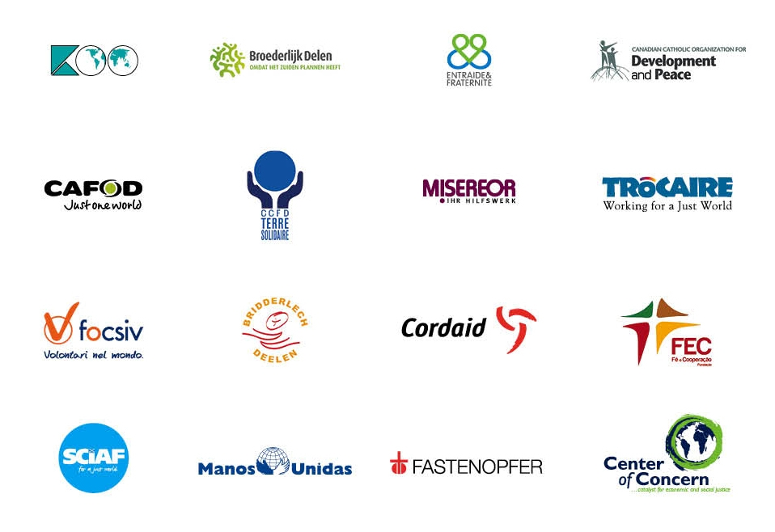

La CIDSE est une alliance internationale d’agences catholique de développement. Ses membres partagent une stratégie commune dans leurs efforts pour éradiquer la pauvreté et établir une justice mondiale. L’action de plaidoyer de la CIDSE touche à la gouvernance mondiale, aux ressources allouées au développement, à la justice climatique, à l’alimentation, à l’agriculture et au commerce durable, ainsi qu’aux entreprises et aux droits humains. www.cidse.org.
Contact document : Jean Saldanha, saldanha(at)cidse.org, +32 2 233 37 53
juin 2012

Les chiffres de 2010 de l’OCDE indiquent que 15 % de l’APD étaient alloués au financement de la lutte contre le changement climatique.
Sommet des dirigeants du G20 : Communiqué final : p. 28.

